Adı Soyadı:  Tarih:
Sınıfı: 8/ A Fen ve Tek. Öğr: Merve ERDİL
No:
…. EĞİTİM-ÖĞRETİM YILI Ş.Ö.HÜSEYİN AYDEMİRİLKÖĞRETİM OKULU
8.SINIF FEN VE TEKNOLOJİ DERSİ 2.DÖNEM 2.YAZILI SORULARI
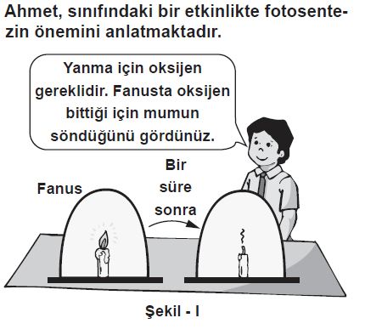
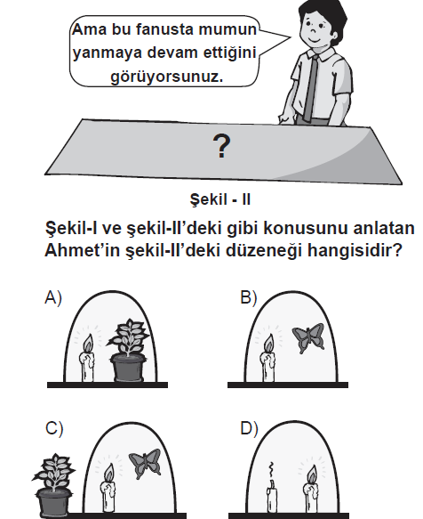

2) Çöpe atılan, aşağıdaki maddelerden hangisi, geriye dönüşümlü olarak tekrar sanayide değerlendirilemez?

A) Yemek artıkları B) Cam parçaları
D) Plastik parçaları D) Kağıt parçaları

3) Fotosentez yapılmasında kullanılan temel enerji kaynağı aşağıdakilerden hangisidir?
A) Güneş ışığı B) Toprak
C) Hava D) Karbondioksit

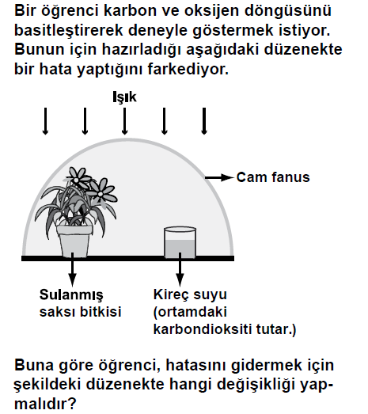
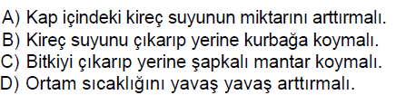

5) Bitki – çekirge – kurbağa - ? - atmaca

Yukarıdaki besin zincirinde soru işareti ile belirtilen yere aşağıdakilerden hangisi gelmelidir?

A) Kartal B) Yılan
C) Tilki D) Kelebek

6) Işıklı ortamda bulunan yeşil yapraklı bir bitki karanlık olan ortama alınarak bekletiliyor.
Bu bitkinin yaşamında, aşağıdakilerden hangisi gerçekleşmez?

- Besin miktarının artmaya devam etmesi
- Terleme yapması
- Solunum yaparak enerji üretmesi
- Bir süre sonra yaprak renginin değişmesi

7) Aşağıdaki gazlardan hangisinin miktarının normalden fazla artması, havanın kirlenmesine sebep olabilir?

A) Su buharı B) Oksijen

C)Karbondioksit D)Azot

8) Besin zincirindeki işleyişle ilgili olarak, aşağıda verilenlerden hangisi yanlış olur?

A) Doğaya enerji aktarımını üreticiler yapar.
B) Otobur ve etoburlar hazır besin tüketirler.
C) Tüm canlılar fotosentezle besin üretebilir
D) Ayrıştırıcılar fosil yakıtların oluşmasını sağlar.

9) Fotosentez en çok bitkinin hangi organında gerçekleşir?

A-)Kök B-)Gövde C-)Yaprak D-)Dal

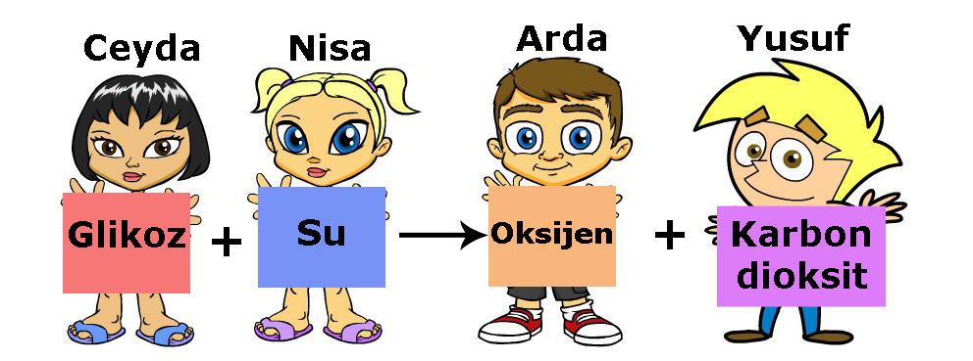
10) Hangi iki öğrenci yer değiştirirse fotosentez denklemi doğru ifade edilmiş olur?

A) Ceyda-Arda B) Ceyda-Yusuf
C) Nisa-Arda D) Nisa-Yusuf

11) I. Fotosentez
II. Etil alkol fermantasyonu

III. Oksijenli solunum
Yukarıdakilerden hangisi ya da hangilerinin sonucunda karbondioksit gazı açığa çıkar?

A) I - II B) I -III

C) II - III D) I-II -III

Test soruları 5 puandır.
12) Aşağıdaki boşlukları uygun şekilde doldurunuz.(24 p)
ATP, Glikoz, Mitokondri, Oksijen, Kloroplast, Fermantasyon

- Oksijenli solunum hücrede ………………………..…….. organelinde gerçekleşir.
- Oksijensiz solunumun diğer adı ………………………..……………dur.
- Fotosentez bitki hücresinde ……………………….. organelinde gerçekleşir.
- ………………………….. bütün canlıların kullandığı kimyasal bağ enerjisidir.
- Fotosentez olayında ……..……………….ve …………………….üretilir.

13)Aşağıda tabloda verilen özelliklerin Fotosentez veya Solunumdan hangisi için geçerli olduğunu işaretleyin. (11p)

14) Aşağıdaki ifadelerinin yanlarındaki kutucuklara D / Y yazınız.(10P)
Özellik | Fotosentez | Solunum
Karbondioksit kullanır.
Gece ve gündüz gerçekleşir.
Atmosferi kirletir.
Kloroplastta meydana gelir.
Işık enerjisi, kimyasal enerjiye çevrilir.
( ) a. Enerji kaynaklarından günümüzde sadece elektrik enerjisi üretmek için yararlanılmaktadır.
( ) b. Geri dönüşüm çalışmaları, kullanım dışı kalan atıkların yeniden kullanılması,geri kazanılması ve onarılmasını içerir.
( ) c. Solunum sadece güneş ışığında gerçekleşir.
( ) d. Besin zincirinin ilk halkasını tüketici canlılar oluşturur.
( ) e. Fotosentez sonucunda glikoz ve oksijen açığa çıkar. www.HangiSoru.com

1 Cey

da
ıoşoışş

, Nisa, Arda ve Yusuf fotosentez olayını şekildeki gibi denklem ile göstermek istiyorlar. Hangi iki öğrenci yer değiştirir ise fotosentez denklemi doğru ifade edilmiş olur?

0) Ceyda, Nisa, Arda ve Yusuf fotosentez olayını şekildeki gibi denklem ile göstermek istiyorlar. Hangi iki öğrenci yer değiştirir ise fotosentez denklemi doğru ifade edilmiş olur?

Ceyda, Nisa, Arda ve Yusuf fotosentez olayını şekildeki gibi denklem ile göstermek istiyorlar. Hangi iki öğrenci yer değiştirir ise fotosentez denklemi doğru ifade edilmiş olur?

